停车王智慧管理系统操作说明书

目录
1产品概述 3
1.1产品概述 3
2产品功能结构 3
2.1车场总览 3
2.1.1多车场总览 3
2.1.2单车场总览 4
2.2统计分析 6
2.2.1收入统计 6
2.2.2流量统计 8
2.2.3饱和度统计 10
2.2.4停车时长统计 11
2.2.5免费放行统计 13
3.2.6来源地分析 14

1产品概述

1.1产品概述
IOP主要用户为车场管理人员、财务人员，方便车场管理人员掌握车场运营数据，汇总分析报表，配合APP能够实现移动管理；方便财务人员对停车场收入对账。

2产品功能结构

2.1车场总览

2.1.1多车场总览

使用场景
- 车场管理员登录之后首先能够看到名下所有车场总实收金额、应收金额、支付笔数；
- 数据实时刷新；

操作说明
- 查询：选择不同车场切换不同车场交账记录，默认上一次选择的车场；例如我在任意一个页面选择了车场1，那么进入其他页面时默认的就是车场1的数据，如果我在新的页面选择了车场2，那么再进入其他页面时就默认车场2的数据了。
- 排序：可以点击车场列表中的“实收金额” “免费开闸(次)”降序或升序排列。
- 操作：点击最后一列“操作”，进入所选车场的统计页面。

业务说明
集团总览页面下的的数据来自登录用户所在集团下所有车场的数据，但是登录用户需要有相应的车场权限~~~ 三个彩色大标签分别统计了所有车场的实收金额、应收金额、支付笔数，而且会实时刷新数据。 车场列表展示了该集团下所有车场的收入情况，点击可进入所选车场详细运营页面。
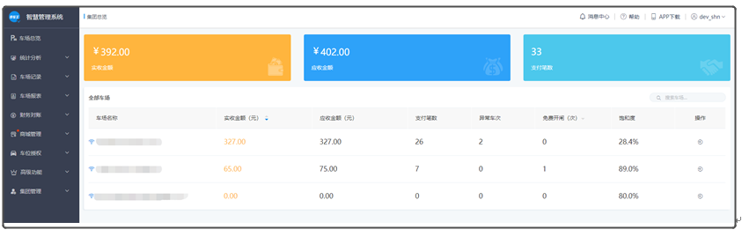

2.1.2单车场总览

使用场景
单车场下展示一个车场下的今日实收、支付笔数、应收金额、异常车次、免费开闸次数、饱和度。
以上这些数据都是实时刷新；
进入单车场，车场管理员可以实时监控收入、流量、饱和度，并可以依据不同支付渠道统计收入及占比、按照不同授权类型统计流量及占比；

操作说明
查询：选择不同车场切换不同车场交账记录，默认上一次选择的车场；例如我在任意一个页面选择了车场1，那么进入其他页面时默认的就是车场1的数据，如果我在新的页面选择了车场2，那么再进入其他页面时就默认车场2的数据了。
默认查询当天数据。

业务说明
- 汇总关键数据(数据会实时刷新~)：收入、车流量、车场饱和度、异常次数。详细见下图：
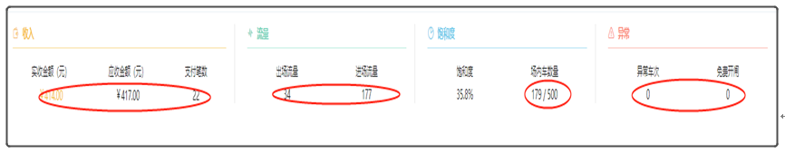
- 收入占比分析：使用柱状图和饼状图分析不同支付方式下的收入金额和支付笔数。以下图为例，可以看出已经很少有现金支付了，基本上都是移动支付。
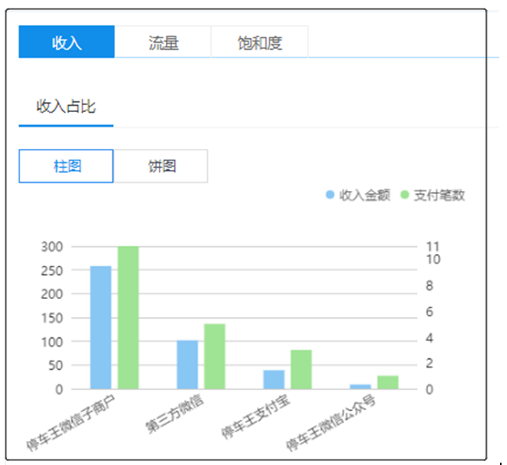
- 流量占比分析：使用柱状图和饼状图分析不同类型车辆下的车流量占比。以下图为例，可以看出临时车车流量最大。
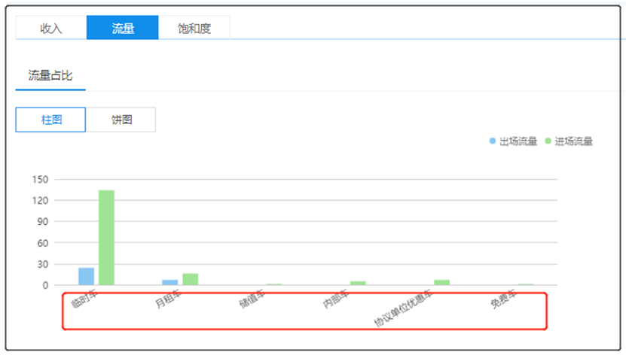
- 使用曲线图给出了一天内车流量趋势分析。
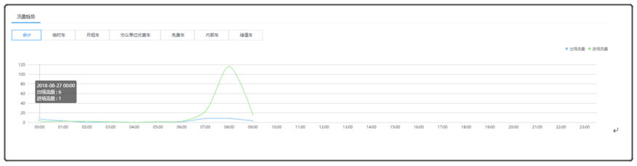

2.2统计分析

2.2.1收入统计

使用场景
车场管理员查看一段时间内的收入情况。

操作说明
- 车场选择：选择不同车场切换不同车场交账记录，默认上一次选择的车场；例如我在任意一个页面选择了车场1，那么进入其他页面时默认的就是车场1的数据，如果我在新的页面选择了车场2，那么再进入其他页面时就默认车场2的数据了。
时间粒度：默认小时，当前页面汇总数据、柱状图、饼状图统计查询日期内的数据，收入趋势和应收实收明细按照小时单位显示；切换选择天，当前页面汇总数据、柱状图、饼状图统计当月数据，收入趋势和应收实收明细按照天为单位显示。
- 导出：点击导出，系统保存查询记录为.csv文件到本地。

业务说明
- 汇总数据
汇总实收金额，对比上一日、上一周趋势；统计应收金额，支付笔数。
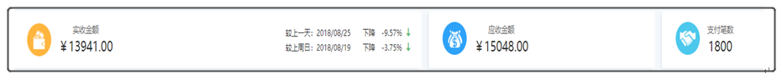
- 收入占比
使用柱状图和饼状图对比每种支付方式的收入情况，并给出每种支付方式下具体收入金额、支付笔数、收入金额占比、支付笔数占比。
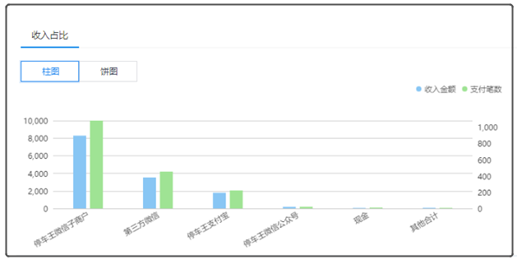
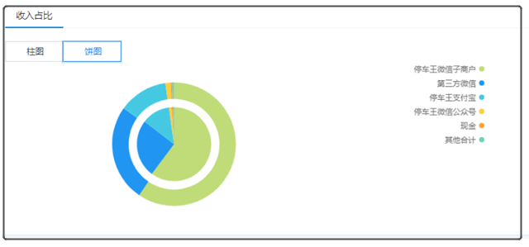
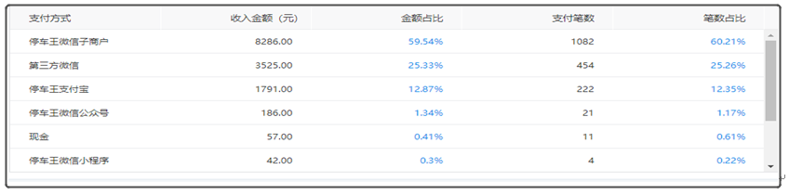
- 收入趋势
根据搜索选项“”时间粒度”分别以小时或天为单位显示收入金额趋势和支付笔数趋势。
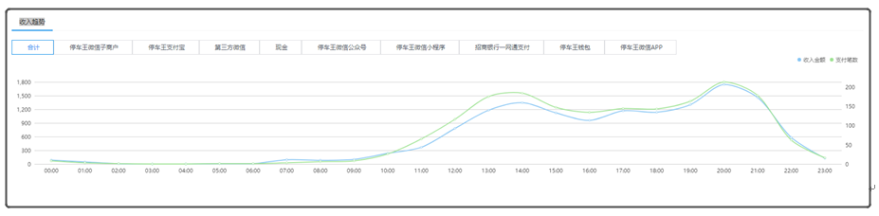
- 应收/实收-详细数据
根据搜索选项“”时间粒度”分别以小时或天为单位汇总不同支付方式下的收入。
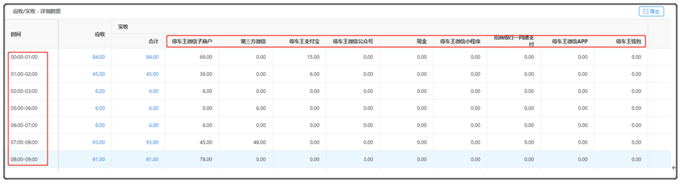

2.2.2流量统计

使用场景
车场管理员查看一段时间内的车流量情况。

操作说明
- 车场选择：选择不同车场切换不同车场交账记录，默认上一次选择的车场；例如我在任意一个页面选择了车场1，那么进入其他页面时默认的就是车场1的数据，如果我在新的页面选择了车场2，那么再进入其他页面时就默认车场2的数据了。
时间粒度：默认小时，当前页面汇总数据、柱状图、饼状图统计查询日期内的数据，收入趋势和应收实收明细按照小时单位显示；切换选择天，当前页面汇总数据、柱状图、饼状图统计当月数据，收入趋势和应收实收明细按照天为单位显示。
- 导出：点击导出，系统保存查询记录为.csv文件到本地。

业务说明
- 汇总数据
根据时间粒度，汇总当日或者当月出场流量和进场流量。
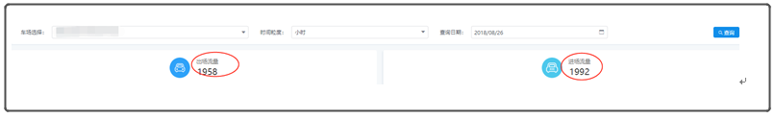
- 流量占比
使用柱状图和饼状图对比各种类型车下的流量情况，并给出每种类型车下具体出入场流量和占比。
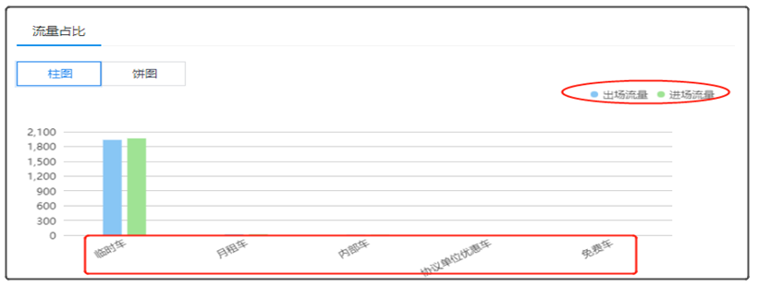
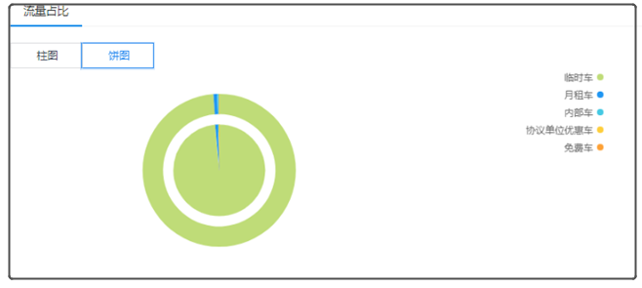
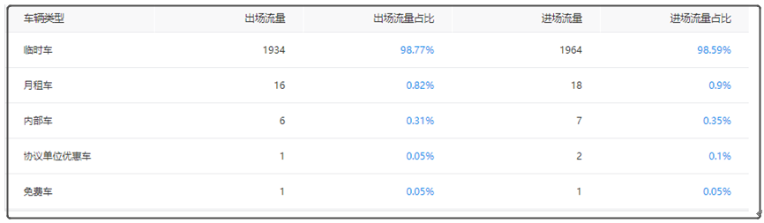
- 流量趋势
根据搜索选项“”时间粒度”分别以小时或天为单位显示出场流量和入场流量趋势，例如从下图中可以看出出入场流量峰值。
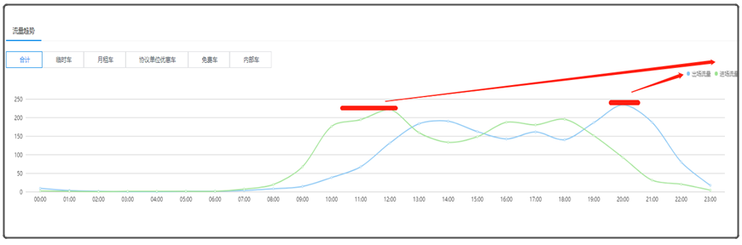
- 进出场流量-详细数据
根据搜索选项“”时间粒度”分别以小时或天为单位汇总不同车类型下的进出场流量。
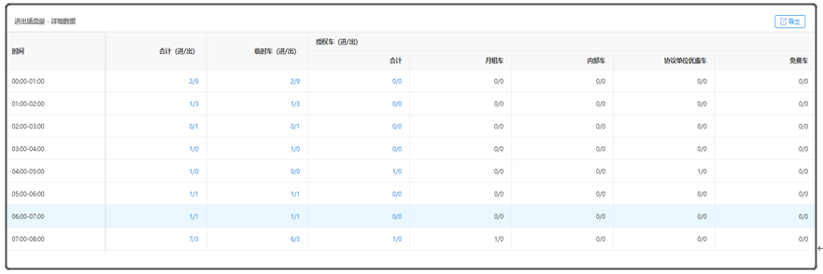

2.2.3饱和度统计

使用场景
车场管理员查看一段时间内的车场饱和度。

操作说明
- 车场选择：选择不同车场切换不同车场交账记录，默认上一次选择的车场；例如我在任意一个页面选择了车场1，那么进入其他页面时默认的就是车场1的数据，如果我在新的页面选择了车场2，那么再进入其他页面时就默认车场2的数据了。
- 查询日期：默认查询昨日数据，可切换日期查询最近两个月的数据。

业务说明
饱和度趋势
以小时为单位分析饱和度趋势，趋势图默认显示昨日数据。
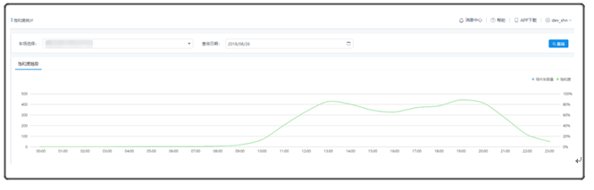

2.2.4停车时长统计

使用场景
车场管理员查看不同停车时长下的停车数量，用于决策分析，例如在商场停车场发现停车2-4小时车辆非常多，可以采取措施对停车超过4小时减免车费，增加停车时长。

操作说明
- 车场选择：选择不同车场切换不同车场交账记录，默认上一次选择的车场；例如我在任意一个页面选择了车场1，那么进入其他页面时默认的就是车场1的数据，如果我在新的页面选择了车场2，那么再进入其他页面时就默认车场2的数据了。
时间范围：默认展示近一个月数据。
- 导出：点击导出，系统保存查询记录为.csv文件到本地。

业务说明
- 停车时长占比
按照9个时间段划分，统计不同时长下停车数量及占比：0~15分钟、15~30分钟、30~60分钟/1~2小时、2~4小时、4~8小时、8~12小时、12~24小时、大于24小时；从下图中我们可以看出停1-2小时和2-4小时的车辆最多，符合商场停车规律。
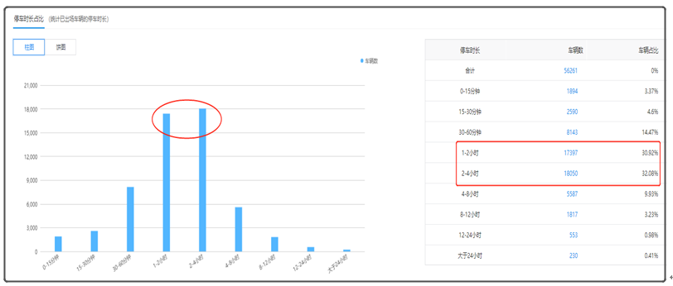
- 停车时长分布
使用面积堆叠图可以看出停1-2小时和2-4小时的车辆最多，并且能够看出周末停车最多。
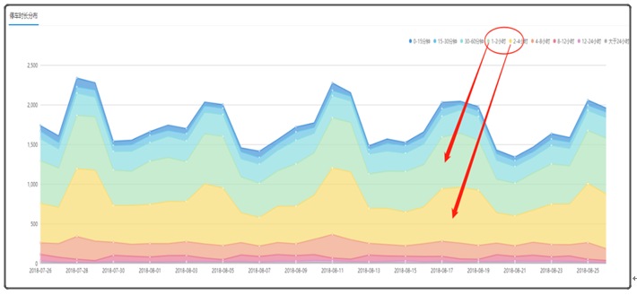
- 停车时长详细数据
默认给出近一月不同时长下停车数据，切换日期刷新筛选数据。
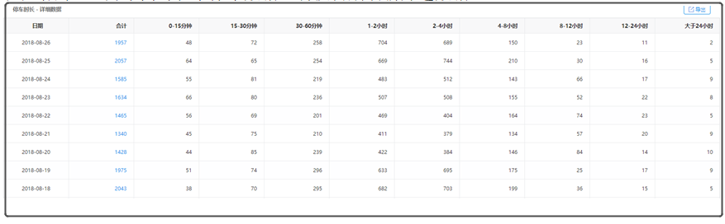

2.2.5免费放行统计
主要用于财务对账时查询应收与实收不等的原因。可以选择时间范围查看单车场免费放行车辆的数据及分析报表。

使用场景
主要用于财务对账时查询应收与实收不等的原因。

操作说明
- 车场选择：选择不同车场切换不同车场交账记录，默认上一次选择的车场；例如我在任意一个页面选择了车场1，那么进入其他页面时默认的就是车场1的数据，如果我在新的页面选择了车场2，那么再进入其他页面时就默认车场2的数据了。
时间范围：默认展示近一个月数据。
- 导出：点击导出，系统保存查询记录为.csv文件到本地。

业务说明
- 按照放行原因或者放行人员分别统计免费放行的金额和数量；
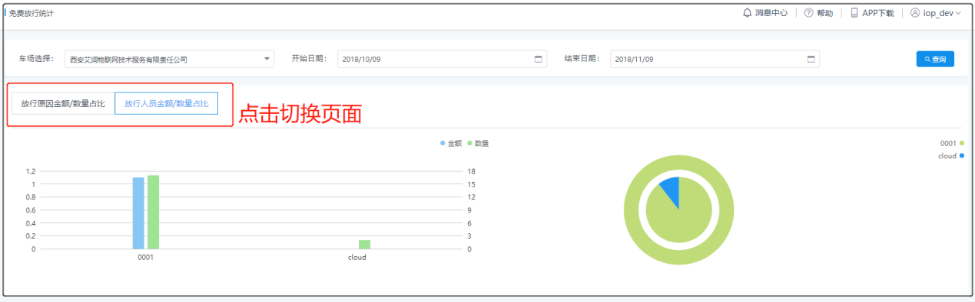
- 提供柱图、饼图对比每个放行原因或者放行人员下的免费放行金额和数量；
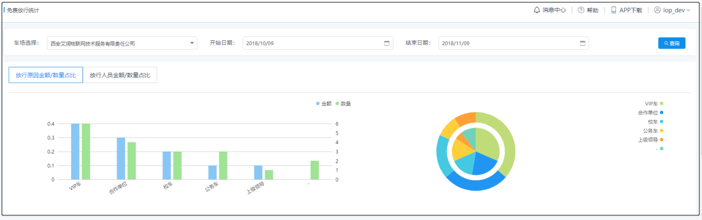
- 可以查看每一天的免费放行明细，点击记录，弹出免费放行列表，鼠标放在出入口名称上能够看到出入口图片。
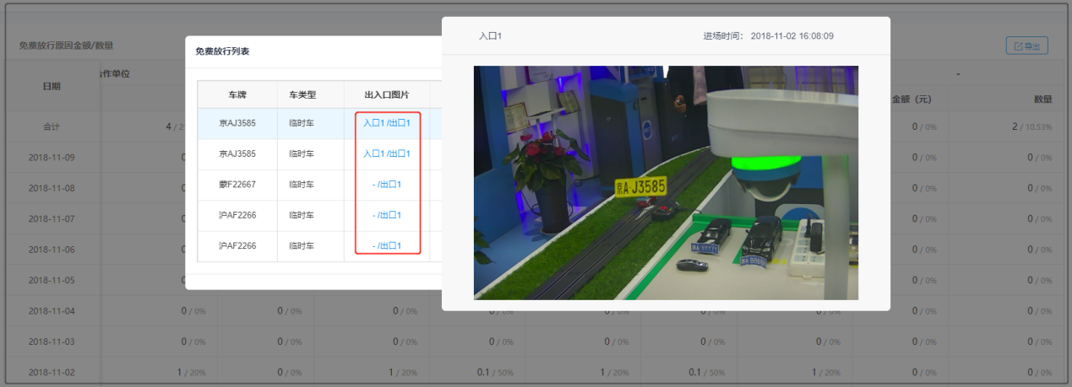

3.2.6来源地分析

使用场景
该功能目前较多用于景区，景区经营者可根据车牌的来源地分析选择性的加大特定省份的营销力度。展示指定车场特定周期内各省车牌号的排名，鼠标滑动至省份柱状图上时，右侧会显示该省各地区的车牌号排行。

操作说明
- 车场选择：选择不同车场切换不同车场交账记录，默认上一次选择的车场；例如我在任意一个页面选择了车场1，那么进入其他页面时默认的就是车场1的数据，如果我在新的页面选择了车场2，那么再进入其他页面时就默认车场2的数据了。
- 查询日期：默认展示近一个月数据。
- 省份选择：可以选择全国任意一个省份。
- 导出：点击导出，系统保存查询记录为.csv文件到本地。

业务说明
- 来源地分析
根据“日维度”、“月维度”、“年维度”统计不同时间段下车辆来源，鼠标放在左侧统计表条形色块上，右侧会显示当前省份下不同区域车牌号排行。
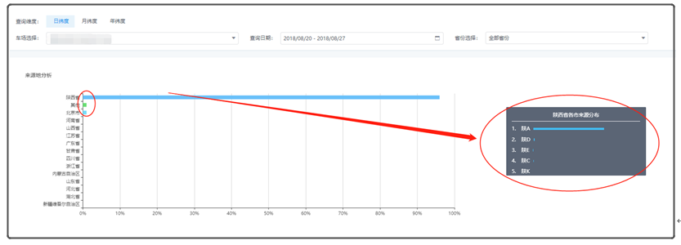
- 来源地分析详细数据
统计所选时间范围内不同省份下的车辆数及占比，切换到“年维度”，还会统计“去年同期车辆数” “去年同期占比”。
